EVALUCION DIAGNOSTICA.

- Yo considero que la principal diferencia es que la ecología en si estudia a todos los seres vivos y su comportamiento, su relación con el entorno y la educación ambiental va mas orientada al buen desarrollo sustentable de los humanos, las empresas, y países.
- Matemáticas, Física, Química, Sociología, Economía, Política.
- Porque nos puede ayudar a preservar y cuidar nuestro planeta.
- La tierra ósea nuestro hogar.
- No.
- Puede ayudar a disminuir la contaminación, la destrucción de ecosistemas, a preservar el medio ambiente y saber dar buen uso a todo tipo de materiales.
- Contaminación, deforestación, destrucción de hábitats.
- Calentamiento global, extinción acelerada de especies, contaminación a causa del plástico.
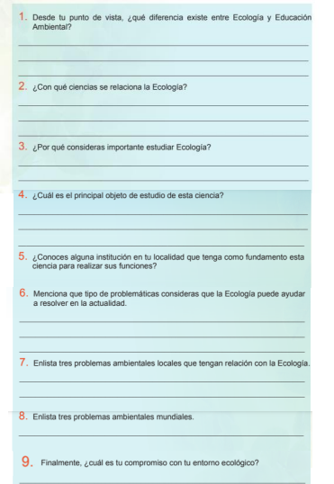
- Pienso que mi principal compromiso es preservarlo y poner mi granito de arena para no deteriorarlo más.

